06年科学中考实验探究能力大提升复习训练

（05常州25）7．（7分）我国青海湖地区素有“夏天晒盐，冬天捞碱”之说，其中捞出的碱主要是碳酸钠和少量氯化钠的混合物。小王同学以捞出的碱作为样品，并用以下一套装置对样品进行分析，根据量筒中收集到的液体的体积（相当于二氧化碳的体积）来计算样品中碳酸钠的含量。（已知：HCl+NaHCO₃===NaCl+CO₂↑+H₂O；CO₂在饱和NaHCO₃溶液中溶解度很小）
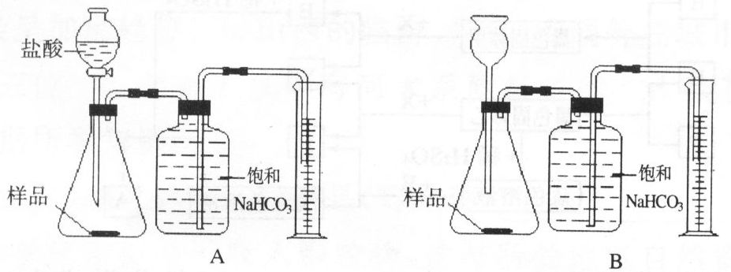
（1）在A和B 两套装置中，哪一套装置更合理________（选填“A”或“B”）。
（2）准确读取量筒内液体体积的方法是__________________________________________________________________________________________________________________。
（3）锥形瓶中原有的空气对实验结果是否有明显影响？ ______（填“有”或“没有”）。
（4）若实验中用的盐酸是浓盐酸，则测得的样品中碳酸钠的含量与实际值相比会________（填“偏大”或“偏小”或“不变”）。
（5）在实验过程中，对取用样品的量的多少有一定要求，为什么？________________________________________________________________________________________________________________________________________________________。
（05常州）25．（7分）（1）A（1分） （2）取出导管，量筒平放，视线与溶液凹液面的最低处相切（2分）（3）没有（1分） （4）偏大（1分） （5）因为样品量太多会使液体外溢或气体外逸导致测量不准；太少会导致气体量太少，产生的气压不够，造成较大误差（2分）
（05宜昌28）8．做中和反应实验时，我将稀盐酸滴入氢氧化钠溶液中，意外看到有气泡产生。小伟提醒：是不是拿错了药品？我查验后确认药品没错，只是在瓶口发现有白色粉末状物质。我认为是氢氧化钠溶液变质了。
⑴ 氢氧化钠溶液变质的原因是 。
⑵ 利用与上述实验不同的原理，我又设计了一个实验再次确认该氢氧化钠溶液已变质。
实验步骤 | 实验现象 | 实验结论
取少量氧氧化钠溶液于试管中，滴加 |  | 该氢氧化钠溶液已变质
⑶ 该氢氧化钠溶液是部分变质还是全部变质？
实验步骤 | 实验现象 | 实验结论
该氢氧化钠
溶液 变质
写出（3）中所涉及到的一个化学方程式
⑷ 如何用该变质的溶液来制取氢氧化钠溶液？ 简述实验步骤。
（05宜昌）28．⑴ 与空气中的CO₂反应[或用化学方程式表示：CO₂+2NaOH==Na₂CO₃+H₂O]
⑵ Ba(OH)₂ [ 或BaCl₂ 或Ba(NO₃)₂或Ca(OH)₂ 或CaCl₂ 或Ca(NO₃)₂] 生成白色沉淀
⑶ 方法一
实验步骤 | 实验现象 | 实验结论
- 取少量样品于试管中，加入足量的BaCl₂溶液[或CaCl₂溶液或Ba(NO₃)₂溶液或Ca(NO₃)₂溶液……](可图示)  - 过滤，在滤液中滴加几滴无色酚酞溶液 | - 生成白色沉淀  - 酚酞溶液变红  [或酚酞溶液不变红] | 氢氧化钠部分变质  [或氢氧化钠全部变质]
方法二
- 同上  - 过滤，在滤液中滴加氯化铁溶液[或滴加硫酸铜溶液、硫酸镁溶液……] | 产生红褐色沉淀 [产生蓝色沉淀、白色沉淀……]  [或不产生红褐色沉淀……] | 氢氧化钠部分变质  [或氢氧化钠全部变质[
BaCl₂+Na₂CO₃==BaCO₃↓+2NaCl[或 CaCl₂+Na₂CO₃==CaCO₃↓+2NaCl、
或Ba(NO₃)₂+Na₂CO₃==BaCO₃↓+2NaNO₃、或Ca(NO₃)₂+Na₂CO₃==CaCO₃↓+2NaNO₃]
【说明：所写步骤、现象、结论要匹配，所写化学方程式要与上述方案相关。】
⑷ 取原变质的溶液，加入适量的Ba(OH)₂溶液[或Ca(OH)₂溶液]，过滤，所得滤液即为氢氧化钠溶液。 【也可图示】
F
E
D
C
B
A
①
a
b
c
d
e
f
g
h
氢氧化钠
溶 液
浓硫酸

（05河南20）9．下图A、B、C是实验室常用的气体发生装置，装置A中①为分液漏斗，通过分液漏斗活塞的“开”、“关”，可以向锥形瓶中滴加液体。

请回答下列问题：
（1）请写出在装置B中放入氯酸钾和二氧化锰混合物加热制取氧气的化学方程式。

（2）已知过氧化钠（Na₂O₂）是一种淡黄色固体，常温下可与水反应生成氢氧化钠和氧气。如果在实验室中用A作气体发生装置，用过氧化钠和水反应来制取一瓶干燥的氧气，所选装置的正确连接顺序是（填写管口字母） 。若只改变A装置中的药品，仍采用已连接的整套装置，还可以用来制取的气体是 。
（3）通过上述两种制取氧气的方法所选用发生装置的对比，可总结出选择气体发生装置应考虑的因素有哪些？

（4）装置A和C都可以作为实验室制取氢气的发生装置，A和C相比，具有哪些优点？（答出一条即可）
（05江西）
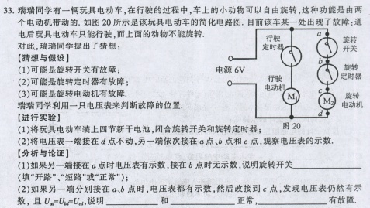

2、积雪对公路行车的危害主要表现在路况的改变。路面积雪经车辆压实后，车轮与路面的摩擦力减小，汽车易左右滑摆。同时，汽车的制动距离也难以控制，一旦车速过快、转弯太急，都可能发生交通事故。专家研究表明，气温不同，积雪的厚薄不同，对汽车的危害也不一样。当积雪厚度在5~15cm，气温在0℃左右时，汽车最容易发生事故。因为在这种条件下，路面上的冰雪常会呈“夜冻昼化”状态。此时，护路工人常在路面上撒大量的盐，以避免“夜冻昼化”现象，即在相同气温条件下，融化了的冰雪不再结冰，从而减少交通事故的发生。
提出问题：在相同气温条件下，为什么水不再结冰了？
猜想与假设：请你用学过的物理知识，针对这一现象产生原因提出一个合理的猜想，并说出你猜想的理由。
猜想：
理由：
设计实验方案：针对你的猜想，设计一个实验方案验证猜想的正确性。
实验方案及主要步骤：

分析与交流；除了在路面上撒盐外，你还有什么常用的办法，可以避免减少交通事故，这样做的道理是什么？
方法：
道理：
答案：猜想:水中杂质越多,水的凝固点越低或混合物的凝固点降低．理由: 护路工人常在路面上撒大量的盐，以避免“夜冻昼化”现象，即在相同气温条件下，融化了的冰雪不再结冰．实验方案及主要步骤：取相同的三个杯子，盛相同体积的清水、淡盐水、浓盐水，放入冰箱里，每隔5分钟用温度计测一次温度，并观察是否有结冰现象，若结冰，结冰的顺序是否是清水、淡盐水、浓盐水。 方法：在车轮上装防滑链 道理：接触面越粗糙，摩擦力越大。

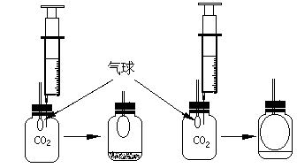
（05南通）（初中化学探究实验第43页28）3．（6分）【发现问题】研究性学习小组中的小张同学在学习中发现：通常检验CO₂用饱和石灰水，吸收CO₂ 用浓NaOH溶液。
饱和
石灰水
浓NaOH
溶液
【实验探究】在体积相同盛满CO₂ 的两集气瓶中，分别加入等体积的饱和石灰水和浓NaOH 溶液。
实验装置和现象如图所示。请你一起参与。
甲
乙
【现象结论】甲装置中产生的实验现象（用化学方
程式表示） ，解释通常用石灰水而不用NaOH 溶液检验CO₂的原因 ；乙装置中的实验现象是 ，吸收CO₂较多的装置是 。
【计算验证】另一位同学小李通过计算发现，等质量的Ca(OH)₂和NaOH吸收CO₂的质量， Ca(OH)₂大于NaOH。因此，他认为通常吸收CO₂ 应该用饱和石灰水。
【思考评价】请你对小李同学的结论进行评价：
。
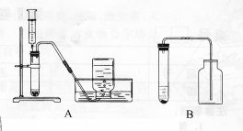
（05南京31）4．(15分)2005年世界环境日的主题是“营 造绿色城市，呵护地球家园”。某科学探究小组为探究影响大气“温室效应”
的因素，进行太阳光照射下N₂ 、O₂、CO₂及空气温室效应强度的比较实验。请你参与他们的探究过程，填写有关空格。
(1)用500mL集气瓶装满一瓶空气。
(2)另取一个500mL的集气瓶，采用 法收集从液氮瓶中放出的N₂。
(3)现用右上图中装置A分别制取一瓶O₂和一瓶CO₂(均为500 mL)；
则制取O₂反应的化学方程式为 ，
制取CO₂反应的化学方程式为 。
该实验制取O₂和CO₂，与用装置B相比较，用装置A的优点是

(4)将制得的N₂、O₂、CO₂及空气4瓶气体放在室外的太阳光下，在互相不遮太阳光的条件下尽量使集气瓶靠近，以保证地表和光照条件 。将温度传感器插入4个集气瓶中，连接好装置(如图l所示)。打开数据采集器，实验时间从北京时间12：00到 14：00，测得此期间4种气体在太阳光照射下的温度变化情况如图2所示。由图2分 析，在实验的大部分时间内4瓶气体的温度由高到低的顺序是： 。
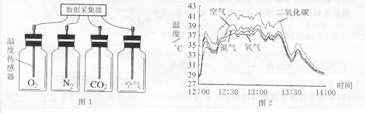
(5)据报道，南京市部分公交车将推广使用压缩天然气作燃料。使用天然气作燃料能否从根本上避免温室效应的发生? (填“能”或“不能”)。
理由是： 。
(6)已知氧气在该实验条件下的密度为1．28g／L，若用加热氯酸钾(KClO₃)的方法制取氧气(化学方程式为2KClO₃2KCl+3O₂↑)，要收集满500 mL氧气，计算理论上至少需要消耗氯酸钾的质量。(相对原子质量：O一16；Cl一35．5；K一39。)

（05南京）
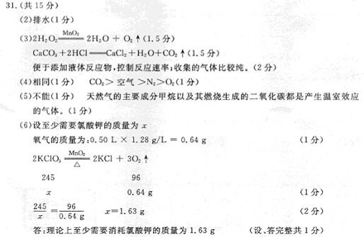

（05镇江32）4．（9分）某校化学课外兴趣小组的同学在研究性学习课上展示了一套如右下图所示的实验装置（假设每步化学反应都完全，氧化铁样品中的杂质不参加反应）。
查阅资料：草酸在浓硫酸存在时加热发生如下反应：
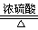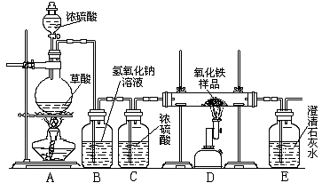
H₂C₂O₄ CO↑+CO₂↑+H₂O

通过讨论，同学们对这套装置有了多种认识。
（1）第一小组同学说：从实验安全和实验操作程序看,首先要检查装置的气密性,实验开始先加热___（填A或D）处，实验结束时，应_____（填先或后）停止D处的加热；从环保的角度讲，在E装置后还应对尾气进行处理，其方法是： 。
（2）第二小组的同学说：用该实验装置可以检验一氧化碳与氧化铁反应的产物，其中
B装置的作用_______ ；E装置的作用___ ；
一氧化碳与氧化铁反应的化学方程式为 ___________________ _ _。
（3）第三小组的同学说：利用这套装置还可以测定氧化铁样品中氧化铁的质量分数。他们的测定方法是：称量氧化铁样品的质量10.0 g，样品与玻璃管的总质量为60.0 g,完全反应并冷却后再称量玻璃管与剩余固体的总质量为57.6 g。计算实验测得氧化铁样品中氧化铁的质量分数为 。
（4）第四小组同学说：利用这套装置还有另外测定样品中氧化铁的质量分数的方法：先称量氧化铁样品的质量,再分别称量E装置在反应前后的总质量，即可计算求得样品中氧化铁的质量分数。但按此方法实际实验测定结果却偏大，分析造成偏大的原因可能是 。

（05镇江）32．（共9分）
（1）A 、 先 、 点燃或用气球收集 （每空1分，3分）
（2）除去CO₂ 检验CO与Fe₂O₃反应生成的二氧化碳
3CO+Fe₂O₃2Fe+3CO₂ （每空1分，3分）
（3）80％ （2分） （4）原装置中空气含有的二氧化碳被E装置吸收（1分）
（05宜昌24）5．（8分）下图所示的实验装置我们常用：
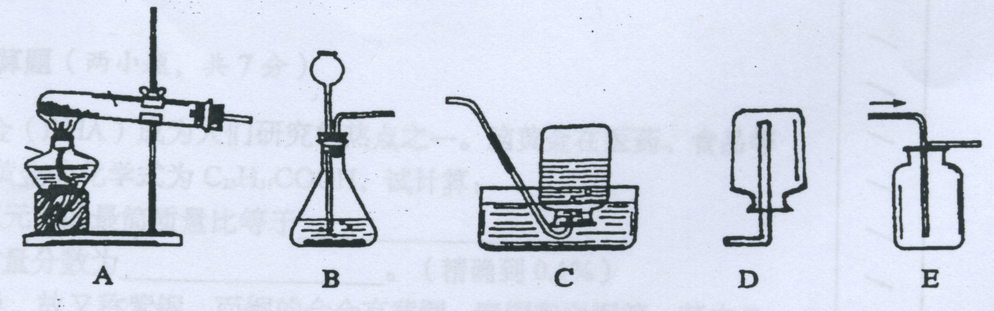
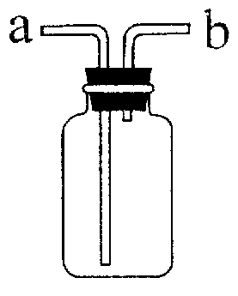
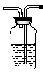
F
。
。
。
a
b
c
d
e
f
g
G
h
i
无水硫酸铜
遇水由白色变蓝
石灰水

⑴ 实验室制取氧气的一个化学方程式是 。根据该反应原理我选用制取氧气的发生装置是 （填装置字母代号，下同），收集装置是 。
⑵ 检查装置B气密性的方法是
。
⑶ 用这些装置还可以进行实验探究。例如：碳酸氢铵（NH₄HCO₃）是一种常见的固态氮肥。碳酸氢铵受热易分解产生三种化合物，其中一种是氨气（NH₃）。我猜想另外两种生成物是 ；为了证明我的猜想，我选择上述装置中的A和 进行验证，装置各接口的连接顺序是a接 接 接 。
（05宜昌） 24．⑴ 2H₂O₂2H₂O+O₂↑[或2KMnO₄K₂MnO₄+MnO₂+O₂↑] B[或A] C或E
⑵ 将导气管堵住，往漏斗中注水，若能形成一段液柱且高度维持不变，则不漏气[或向长颈漏斗内倒水，长颈漏斗末端浸入液面以下，再向导管b内吹气(或吸气),如果长颈漏斗内倒吸一段水柱(或长颈漏斗口冒气泡)，则不漏气；或向长颈漏斗内倒水，使长颈漏斗末端浸入液面以下，再将导管口放入水中，用热毛巾包住锥形瓶,若导管口冒气泡,则不漏气……]
⑶ 二氧化碳和水[或CO₂ 和H₂O] FG[或GF] h i g [或i h g]
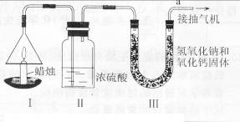
（05南京）（初中化学探究实验第57页29）6．(8分)为了测定蜡烛中碳、氢两
种元素的质量比，某化学兴趣小组设
 | 蜡烛 | 装置Ⅱ | 装置Ⅲ
反应前的质量/g | 15.8 | 182.3 | 212.2
反应后的质量/g | 14.4 | 184.1 | 216.6
计了如右图所示的实验。实验步骤如
下：先分别称量蜡烛、装置Ⅱ、装置
Ⅲ的质量。按图示连接好仪器装置，
点燃蜡烛，同时从a导管口抽气。一段时间后熄灭蜡烛，再分别称量蜡烛、装置Ⅱ、装置Ⅲ的质量。实验数据如右表。
(1)该实验中测得水的质量为 g，二氧化碳的质量为 g。
(2)由该实验数据计算，蜡烛中碳、氢元素的质量之比为 。
(相对原子质量：H一1；C—12；O—16)
(3)装置Ⅱ和装置Ⅲ的顺序能否颠倒? (填“能”或“不能”)。
(4)理论上，装置Ⅱ和装置Ⅲ增加的总质量大于蜡烛失去的质量，其原因是
。
(5)该实验能否准确测出蜡烛燃烧生成二氧化碳和水的质量? (填“能”或“不能”)，
理由是 。

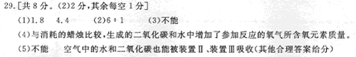

（05河南） 20.(5分)
(1) 2KClO₃2KCl+3O₂↑ (1分)
(2)a接d e接h (1分) CO₂(1 分)
(3)反应物的状态和反应条件等(1分)
(4)可随时加液体反应物(或通过滴加液体的快慢,控制反应的速率等)(1分)

（05佛山23）10．（4分）将炉甘石（ZnCO₃）、赤铜矿（Cu₂O）和过量的炭混合后，加热至800℃左右，即得金光闪闪的“假黄金”。有同学对“假黄金”的组成进行了以下探究。
[查阅资料]高温时炭可将金属活动顺序表中铝以后的金属氧化物还原成金属单质；ZnCO₃高温可分解成金属氧化物。
[提出问题]“假黄金”的化学组成可能是什么？
[猜想]甲同学对该“假黄金”的组成作了以下三种猜想：
猜想1）可能的单质有：C、Zn、Cu
猜想2）可能的氧化物有：ZnO、CuO、Cu₂O
猜想3）可能是单质和氧化物组成的混合物
[论证]乙同学经思考和推理后，首先排除了猜想 （选填①②或③），理由是 。
进而再排除了猜想 （选填①②或③）；对余下的一种猜想，乙同学又排除了其中的一种物质，依据是 。对余下的两种物质，甲和乙同学用实验鉴定该两种物质确实是“假黄金”的成分。

（05佛山）23. （共4分，每空1分）
②（或③），因为木炭过量，高温时能将金属氧化物全部还原成金属单质
③（或②），过量的木炭在高温下可与空气中的氧气反应生成CO₂或CO

（05佛山）25.（共14分）
（1）(2分，一个错误给1分)
错误1：将水加入到浓硫酸中 错误2：在量筒中稀释
（2）（2分，每空1分） BC 或BE （答成BCE不给分） C（答成D也给分）
（3）（2分）关闭a（或止水夹），然后向长颈漏斗中加入水至形成一段水柱为止；静置，水柱高度不变，则装置不漏气。
（“关闭……一段水住为止”给1分，“静置……装置不漏气”给1分。若没有回答“关闭”得0分。其它合理答案也给分）
（4）（1分）②③
（2分）液面下降，反应液被压回长颈漏斗，反应液与块状固体脱离，反应停止。
（5）（1分）长颈
（2分）可随时滴加反应液（或稀盐酸），从而控制得到气体（或CO₂）的量。
（2分）使分液漏斗与试管内的压强相等，便于分液漏斗中液体的滴下。
（只要答到“便于分液漏斗中液体的滴下”也给2分）
（05佛山）26.（共8分。③为2分，其余空均为1分）
①试管中有大量的气泡产生，带火星的木条复燃
②甲
③因过氧化氢溶液中自身有水，可见水不是催化剂
实验步骤 | 实验现象 | 结论
 |  | ④起催化作用的不是Cl⁻
⑤Fe(NO₃)₃溶液  （或Fe₂(SO₄)₃溶液） | ⑥试管中有大量气泡产生，带火星的木条复燃 | ⑦起催化作用的是Fe³⁺

（05佛山25）11．（14分）某化学课外活动小组进行了一系列的实验探究，
请按要求作答：
（1）实验室可用Zn粒和稀硫酸制_{H2}，甲同学按图（1）所示配制实验所需的稀硫酸，你认为他的操作是否正确？
。
（若正确，请填“正确”，若不正确，请指出错误的地方）
（2）按要求从以下A—E装置中选择（填装置的字母序号）。乙同学要制取并收集H₂应选择 ；丙同学要收集一瓶O₂，应选择 。

(3)小松同学探究B装置后，作了改进，改进的装置如图（Ⅱ）
所示。检查图（Ⅱ）装置气密性的方法是

（4）小松同学使用图（Ⅱ）装置制取CO₂，现有①Na₂CO₃固体、
②块状大理石、③稀HCl和④稀H₂SO₄，应选用的试剂是
（填序号）；
反应进行过程中，关闭该装置中的止水夹a 后，可以观察到的现象是
。
（5）小亮同学也改进了B装置，改进的装置如图（Ⅲ）所示，与
B装置相比较，图（Ⅲ）装置以分液漏斗代替 漏斗，
其优点是 ；
橡皮管的作用是 。

（05佛山26）12.（8分）CuSO₄溶液对过氧化氢的分解具有催化作用。有同学猜
想其他盐溶液也能在这个反应中起同样的作用，于是他们做了以下的探究。
（1）请你帮助他们完成实验报告：
实验过程 | 实验现象 | 实验结论
在一支试管中加入5ml5%的H₂O₂溶液，然后滴入适量的FeCl₃溶液，把带火星的木条伸入试管。 | ① | FeCl₃溶液可以催化分解H₂O₂
（2）以知FeCl₃在水中可解离出Fe³⁺ 和Cl⁻，同学们提出以下猜想：
甲同学的猜想是；真正催化分解H₂O₂的是FeCl₃溶液中的H₂O；
乙同学的猜想是；真正催化分解H₂O₂的是FeCl₃溶液中的Fe³⁺；
丙同学的猜想是；真正催化分解H₂O₂的是FeCl₃溶液中的Cl⁻；
你认为最不可能的是 ② 同学的猜想， 理由是 ③
（3）同学们对余下的两个猜想，用实验进行了探究。请你仔细分析后填表：
实验过程 | 实验现象 | 结论
向盛有5ml5%的H₂O₂溶液的试管中加入少量  的HCl，并把带火星的木条伸入试管。 | 无明显现象 | ④
向盛有5ml5%的H₂O₂溶液的试管中加入少量  的 ⑤ ，并把带火星的木条伸入试管。 | ⑥ | ⑦

5．（05武汉）13。在“研究杠杆平衡条件”实验中
（1）实验前出现图19甲所示情况，为了使杠杆在水平位置平衡，应将杠杆左端的螺母A向 调（填“左”或“右”）
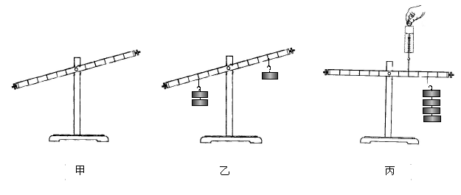
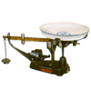
秤盘
调零
螺丝
支点
游码
槽码
秤杆
砝码盘

甲 乙 丙

（2）实验过程中出现图19乙所示情况，为了使杠杆在水平位置平衡，这时应将右边的钩码向 （填“左”或“右”）移动 格。
（3）图乙中杠杆水平平衡后，在杠杆左右两边钩码下同时加一个相同的钩码，这时杠杆将 。（填“保持水平平衡”、“顺时针转动”或“逆时针转动”）
（4）物理课本中有这样一句话“托盘天平是支点在中间的等臂杠杆，天平平衡时砝码的质量等于被测物体的质量”。实际上使用天平经常同时用到砝码和游码，此时被测物体的质量应 砝码的质量（填“大于”“小于”或“等于”）。
（5）如图19丙所示的案秤是个不等臂杠杆，请你根据杠杆的平衡条件，说明用几个不重的砝码就能平衡盘中重得多的货物的道理 。

（05上海理化合卷20题）14．某小组同学在“研究凸透镜成像规律”的实验中，记下所用凸透镜的焦距，按正确
的方法安装和调节好实验装置。他们在光具座上先固定焦距为fl的凸透镜，按表一中的物距u依次进行实验，每次都使光屏上烛焰的像最清晰，并将相应的像距v记录在表一中。然后他们换用焦距为f2的凸透镜，重复上述实验，并将数据记录在表二中。为了进一步探究物距u和像距v之间的关系，他们进行适量的运算，将结果分别记录在表一和表二的后四列中。（已知f1<f2）
表一（凸透镜的焦距为f1）
实验序号 | u（米） | v（米） | uv（米2） | v／u | 1／u（米-1） | 1／v（米-1）
1 | 0.200 | 0.200 | 0.0400 | 1.00 | 5.00 | 5.00
2 | 0.300 | 0.150 | 0.0450 | 0.50 | 3.33 | 6.67
3 | 0.500 | 0.125 | 0.0625 | 0.25 | 2.00 | 8.00
实验序号 | u（米） | v（米） | uv（米2） | v／u | 1／u（米-1） | 1／v（米-1）
4 | 0.200 | 0.300 | 0.0600 | 1.50 | 5.00 | 3.33
5 | 0.300 | 0.200 | 0.0600 | 0.67 | 3.33 | 5.00
6 | 0.500 | 0.158 | 0.0790 | 0.32 | 2.00 | 6.33
表二（凸透镜的焦距为f2）
（1）分析比较实验序号1、2与3（或4、5与6）数据中的物距u与像距v变化关系及相关条件，可得出的初步结论是：_______________________________________。
（2）分析比较实验序号____________________________数据中的物距u与像距v的关系及相关条件，可得出的初步结沦是：不同的凸透镜，当们成实像时，物距相同，像距随焦距的增大而增大。
（3）请进一步综合分析比较表一、表二中经运算后得到的数据及相关条件，并归纳得出结论。
（a）分析比___________________________________________________
______________________________________________________________________；
（b）分析比____________________________________________________________
____________________________________________________________________________。

20．（1）物距变大，像距变小（2）1、4或2、5或3、6
（温十七中2006年第一次模拟考试（科学）31。32。33。34）
15．某种鸟类在营巢里，若发现巢内有破蛋，会将蛋壳远远弃置于巢外。为了解此种行为是究竟为什么？某校科学兴趣小组将蛋放于野地上，在其旁放置蛋壳，观察其被天敌吃掉的百分比，下表为实验结果：
表：蛋壳与蛋的距离和天敌（乌鸦）吃蛋的百分比
蛋壳与蛋的距离（ 厘米 ） | 被乌鸦吃掉的蛋（颗数） | 没被乌鸦吃掉的蛋（颗数） | 被吃掉的百分比（%）
15 | ４２ | ５８ | 42
100 | ３２ | ６８ | 32
200 | ２１ | ７８ | 21
（1）你认为该实验是为验证哪一假设而设计的？ ▲ 。
（2）根据表中的实验数据，解释鸟类的这种行为： ▲ 。
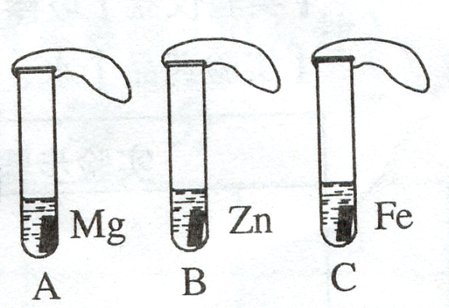
16.为了探究金属Mg、Zn、Fe与酸反应的快慢，某研究性学习小
组提出假设：“金属越活泼，可能与酸反应的速度越快”。为此他们
设计了如下的实验步骤：①取A、B、C三支试管，分别加入2mL浓
度相同的盐酸溶液，②分别加入足量的、大小相等的Mg、Zn、Fe，
立即把三个相同的气球分别套在各试管口上，实验前学习小组进行
了预测与分析：
第32题图
酶
（1）如果提出的假设是正确的，气球膨胀速度最快的应是 ▲ 。 （填试管编号）
（2）写出铁与盐酸反应的化学方程式： ▲ 。
（3）该实验表明，实验室一般选用锌而不选用镁、铁制取氢气的主要原因是：
___________________________▲______________________________________。
17．花匠用熟石灰来降低校园苗圃中土壤的酸性，但效果不明显。老师发现原因是熟石灰已经部分变质，他觉得这是一个很好的实际例子，就取回一包熟石灰样品（化学式为Ca(OH)₂），要求学生设计实验证明该样品确实部分变质。下表是某同学实验时未完成的报告单，请你根据所学的知识填空：
实验步骤 | 实验现象 | 实验结论
①取少量样品于试管中，加水，振荡，滴入酚酞试液 | ▲ | ▲
② ▲ | ▲ | 样品中有碳酸钙存在

18．一般固体受热时，在各个方向上的长度都会膨胀，在冷却时，都会缩小，物体在某一方向上的长度膨胀称为线膨胀，下表是科技小组的同学探究影响物体线膨胀因素的实验记录，请你根据实验记录回答问题。
组别序号 | 材料 | 升高的温度(℃) | 原长(m) | 伸长量(mm)
1 | 黄铜 | 1O | 1.000 OO | O．19
2 | 黄铜 | 10 | 2．OOO00 | 0.38
3 | 康铜 | 10 | 1.000OO | 0.15
4 | 康铜 | 30 | 1.00000 | 0.45
5 | 铝 | 1O | 2.000OO | O．46
6 | 铝 | 30 | 1.000OO | O．69

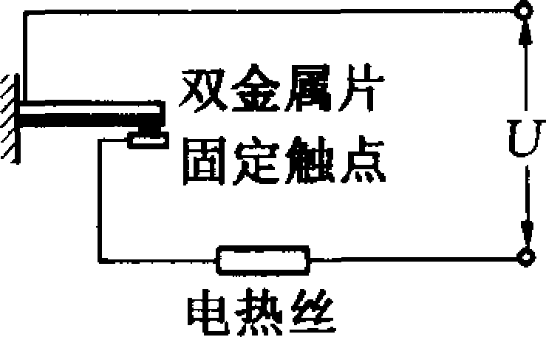
⑴分析 ▲ 两组实验记录可以看出物体的伸长量与材料有关。
⑵如图所示的电热设备中有一个由黄铜片和康铜片铆合在一起的双金属片温控开关，温度升高时，双金属片向上弯曲，使电路断开，请你参考上面的实验记录确定金属片与固定触点接触的一边所用材料是黄铜还是康铜？ ▲ ，并简述理由： ▲ 。
⑶在上面的实验记录中可看出实验中采用了 ▲
第34题图
酶
的方法。（选填“模型法”、“推理法”、“控制变量”）
31．（1）天敌（乌鸦）吃蛋的比率可能跟蛋壳与蛋的距离有关
（2）蛋壳与蛋的距离越长，蛋被吃比率就越小
32．（1）A（2分）（2）Fe + 2HCl = FeCl₂ +H₂↑（3分）
（3）锌反应速度适中，容易控制（或镁反应速度太快，而铁反应速度太慢，或Mg>Zn>Fe）（2分）
33．
实验步骤 | 实验现象 | 实验结论
 | 溶液变红色 | 样品中有氢氧化钙存在
②再向试管中滴入足量的盐酸溶液(或另取少量样品，置于烧杯中，滴加盐酸溶液) | 有气泡产生

34．(1) 1、3（或2、5或4、6）（2分） (2) 黄铜（2分）；因为升高相同温度时，接触固定触点一边的黄铜比康铜伸长得快，所以双金属片向上弯曲。（3分） （3）控制变量法（2分）
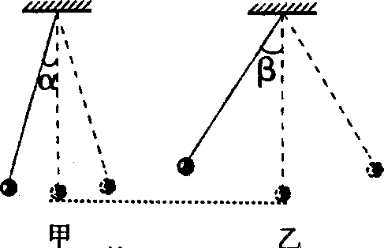
（05哈尔滨44）19．(5分)同学们在实验室做如图所示的实验时，惊奇地发现
虽然同一小球两次摆动的角度不同，但往返一次所用的时
间却相同，于是提出了以下两个猜想：
A：小球往返一次所用的时间是否与摆线的长度有关?
B：小球往返一次所用的时间是否与小球的质量有关?
请你从上述猜想中任选一个进行探究．
(1)你所选择的探究题目编号(A或B)及要用到的测量工具是 ．
(2)设计探究实验方案及步骤.
(3)对方案中可能出现的实验现象进行分析与论证．

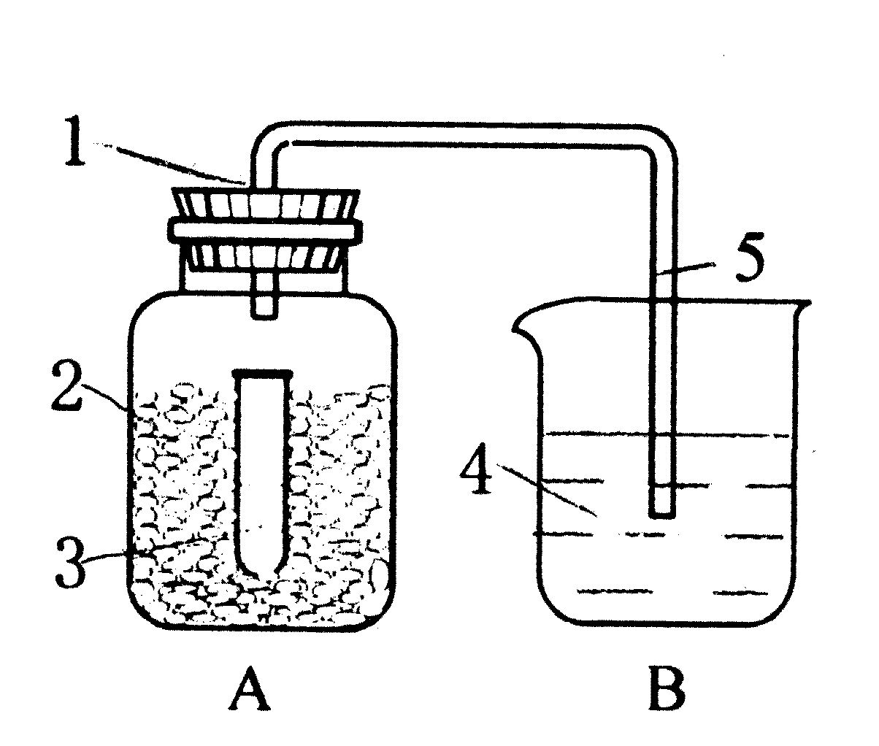
（04年深圳南山42）20．下图是某科学活动小组设计的研究种子呼吸的实验装置。请回答以下问题：
①
②
③
①—正萌发的绿豆种子
②—25%的NaOH溶液
③—稀释的红墨水
（1）实验中发现导管内液面上升，请简要解释原因。

（2）种子能否在此实验装置中萌发成幼苗？简要陈述理由。

42．（5分）（只要合理均可给分）以下答案供参考：
（1）种子呼吸吸收氧气呼出二氧化碳（1分）
二氧化碳与氢氧化钠发生反应（1分）
瓶内气压低于外界大气压（1分）
（2）不能（1分）瓶内氧气不足，种子无法继续萌发。（1分）

21．在做“探讨凸透镜成像规律”的实验时，在光屏上得到了一个缩小倒立的清晰实像（如图所示）。此时，有位同学摘下近视眼镜放在蜡烛与透镜之间（靠近透镜），结果光屏上原来清晰的像变模糊了。
（1）若不改变蜡烛和凸透镜位置，应该如何调节光屏位置，才能使像变清晰？
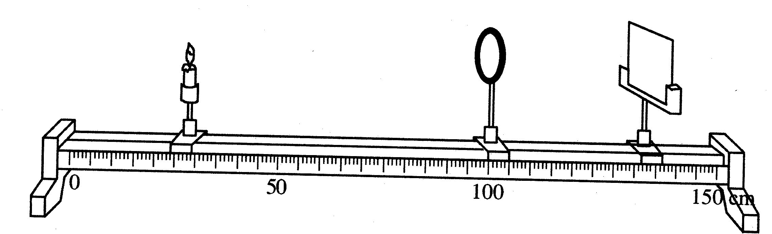
（2）请根据此实验，简要说明视力正常的人戴上近视眼镜后为什么看不清楚。

22．为探究铁锈蚀的原因，某学习小组进行了如下实验：将三枚无锈铁钉分别放入三支试管中（如图），数天后，只有试管I中的铁钉在水面处生锈，其它两支试管中的铁钉没有发生变化。请回答下列问题：
（1）铁制品锈蚀的条件是什么？铁制品一旦生锈可用什么化学试剂除锈？
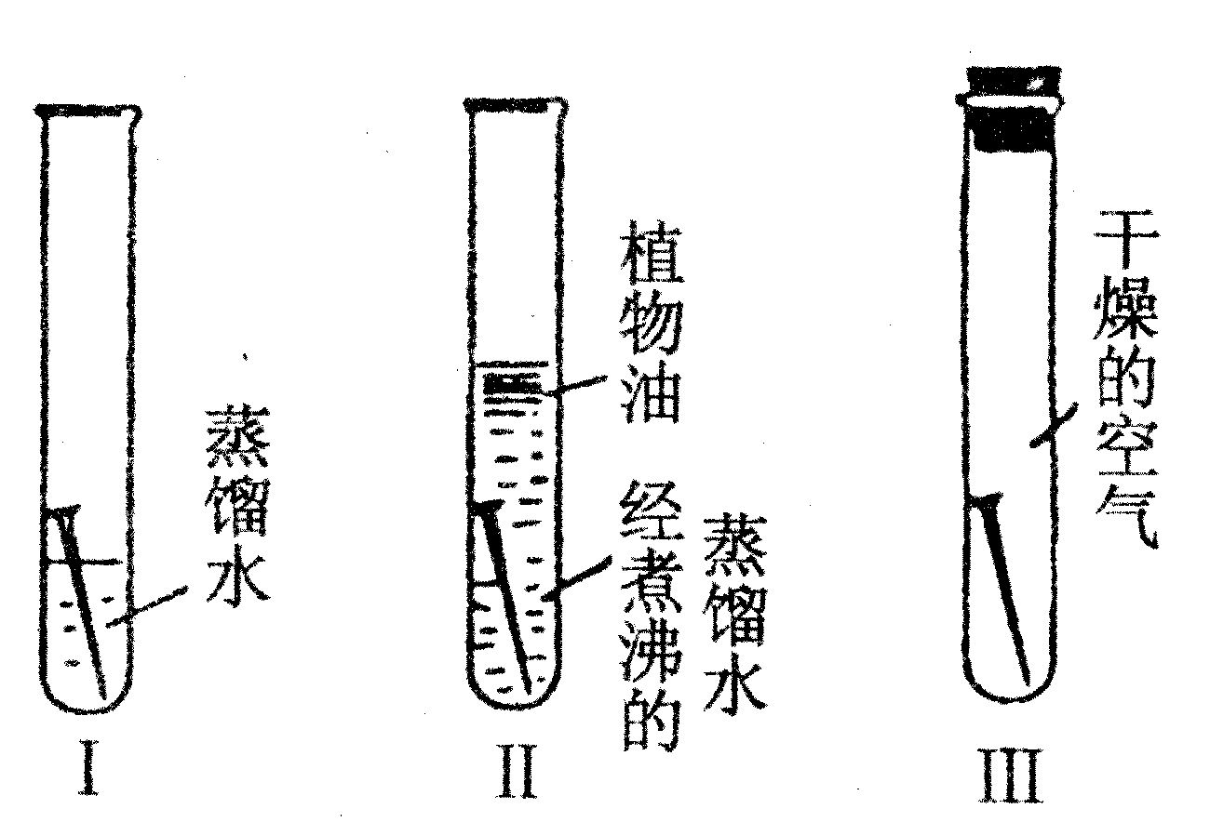
（2）如何防止铁制品生锈？（至少写出2种方法）

23．下表是研究清水和不同浓度的酒精溶液对某种水蚤（水中的一种小动物）心率影响的实验数据。请根据表格简要描述酒精对水蚤心率的影响情况。
 | 清水 | 1% | 3% | 5% | 8% | 10% | 15% | 20%
10s内心跳次数 | 33 | 30 | 28 | 24 | 22 | 21 | 18 | 死亡

37．（5分）
（1）将光屏向远离凸透镜方向（向右）移动。（2分）
（2）视力正常的人在视网膜上成的是清晰的像（1分）。戴上近视眼镜后，由于凹透镜对光的发散作用，视网膜上将不能成清晰的像，所以看不清。（2分）
38．（4分）⑴常温下，铁在氧气和水的作用下易生锈（1分）；用稀盐酸（或稀硫酸）。（1分）
⑵保持铁制品表面的干燥、洁净；在铁制品表面涂保护层（如喷漆、涂油等）；在铁制品表面镀其它金属。（每种方法1分，其它答案合理也可）
39．（3分）（只要合理均可给分）以下答案供参考：
随着酒精浓度的增加心率会逐渐减慢。（2分）
当酒精浓度达到或超过20%时，水蚤就会死亡。（1分）

